BRYAN DYVED ANDRADE LOPEZ

C O M U N IC A D O R A U D IO V IS U A L

# P E R F I L

**P E R S O N A L**

Soy técnico egresado de la carrera de Diseño Gráfico y estudiante universitario de Comunicación Audiovisual en la UPC.

Me motiva desarrollar mis habilidades y poder crecer profesionalmente. Además, tengo confianza en mi capacidad para desarrollar ideas interesantes.

**H A B I L I D A D E S**

Excelentes habilidades en comunicación y creación. Óptimo desempeño en equipo.

Capacidad para trabajar bajo presión. Capacidad para seguir instrucciones y entregar resultados de calidad.

# H A B I L I D A D E S T É C N I C A S

**C O N T A C T O**

[**Adobe® Creative Cloud**](https://www.adobe.com/la/creativecloud/plans.html)

Calle Talara, Independencia,

Lima, Perú

[bryan.20.02.1996@gmail.com](mailto:bryan.20.02.1996@gmail.com)

981 658 590 / 941 648 838

[www.behance.net/bryan2002133d2](http://www.behance.net/bryan2002133d2)

Photoshop - Intermedio Illustrator - Intermedio InDesign - Intermedio Premier Pro - Intermedio After Effects - Intermedio Audition - Básico Dreamweaver - Básico

**Fotografía Profesional**

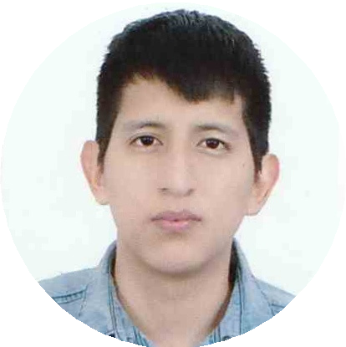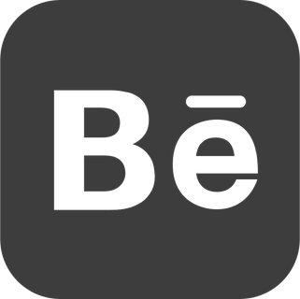

# F O R M A C I Ó N

Diseño Gráfico CIBERTEC 2017

Comunicación Audiovisual UPC 2018 - estudiando

Manejo de cámara Retoque de Fotografía Corrección de color